 |  | 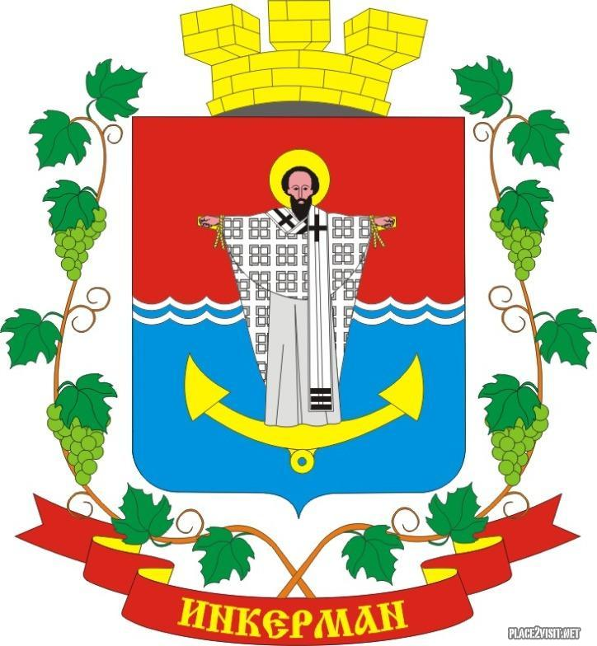 | ПРОЕКТ
ИНКЕРМАНСКИЙ ГОРОДСКОЙ СОВЕТ
III созыва
РЕШЕНИЕ
III сессия

6 декабря 2021 года | № 03/___ |  |  | г. Инкерман

О внесении изменений в решение Инкерманского городского Совета
от 29 декабря 2020 г. № 43/140 «О бюджете города Инкермана
на 2021 год и плановый период 2022 и 2023 годов»

В соответствии с Бюджетным кодексом Российской Федерации, Федеральным законом от 06 октября 2003 г. № 131-ФЗ «Об общих принципах организации местного самоуправления в Российской Федерации», Законом города Севастополя от 30 декабря 2014 г. № 102-ЗС «О местном самоуправлении в городе Севастополе», Уставом города Инкермана, утвержденного решением Инкерманского городского Совета от 25 апреля 2015 года № 04/18 «Об утверждении Устава города Инкермана, внутригородского муниципального образования города Севастополя», Положением «О местной администрации города Инкермана, внутригородского муниципального образования города Севастополя, Положением о бюджетном процессе в городе Инкермане, внутригородском муниципальном образовании города Севастополя утвержденным решением Инкерманского городского Совета №06/24 от 10.07.2015г. (с изменениями), Инкерманский городской Совет

РЕШИЛ:
- Внести в решение Инкерманского городского Совета от 29 декабря 2020 г. № 43/140 «О бюджете города Инкермана на 2021 год и плановый период 2022 и 2023 годов» следующие изменения:
  - Изложить п.1. в следующей редакции:
«1.1. Основные характеристики бюджета города Инкермана на 2021 год:
    - прогнозируемый общий объем доходов бюджета города Инкермана в сумме 38 168,6 тыс. руб. в том числе: налоговые и неналоговые – 1 340,2 тыс. руб.; дотация на выравнивание бюджетной обеспеченности – 11 042,0 тыс. руб.; субвенция местным бюджетам на выполнение передаваемых полномочий субъектов Российской Федерации – 25 019,1 тыс. руб.; субсидия бюджетам внутригородских муниципальных образований городов федерального значения на финансовое обеспечение отдельных полномочий – 767,3 тыс. руб;
    - общий объем расходов бюджета города Инкермана в сумме 38 168,3 тыс. руб.;
    - дефицит бюджета города Инкермана на 2021 год в сумме 0,0 тыс. руб.
1.2. Основные характеристики бюджета города Инкермана на 2022 год и 2023 год:
1.2.1. прогнозируемый общий объем доходов бюджета города Инкермана на 2022 г. в сумме 35 285,9 тыс. руб. в том числе: налоговые и неналоговые – 1 157,9 тыс. руб.; дотация на выравнивание бюджетной обеспеченности – 9 167,9 тыс. руб.; субвенция местным бюджетам на выполнение передаваемых полномочий субъектов Российской Федерации 24 960,1 тыс. руб., прогнозируемый общий объем доходов бюджета города Инкермана на 2023 г. в сумме 35 690,4 тыс. руб. в том числе: налоговые и неналоговые – 1 169,9 тыс. руб.; дотация на выравнивание бюджетной обеспеченности – 9 563,4 тыс. руб.; субвенция местным бюджетам на выполнение передаваемых полномочий субъектов Российской Федерации 24 957,1 тыс. руб.;
1.2.2. общий объем расходов бюджета города Инкермана на 2022 год в сумме 35 285,9 тыс. руб., в том числе условно утвержденные расходы бюджета города Инкермана в сумме 428,5 тыс. руб. и на 2023 год в сумме 35 690,4 тыс. руб., в том числе условно утвержденные расходы бюджета города Инкермана в сумме 752,1 тыс. руб.;
1.2.3. дефицит бюджета города Инкермана на 2022 год в сумме 0,0 тыс. руб. и на 2023 год в сумме 0,0 тыс. руб.»
1.2. Приложение №1 к решению Инкерманского городского Совета от 29 декабря 2020 г. №43/140 «О бюджете города Инкермана на 2021 год и плановый период 2022 и 2023 годов» изложить в новой редакции согласно приложению № 1 к настоящему решению;
1.3. Приложение №2 к решению Инкерманского городского Совета от 29 декабря 2020 г. №43/140 «О бюджете города Инкермана на 2021 год и плановый период 2022 и 2023 годов» изложить в новой редакции согласно приложению № 2 к настоящему решению;
1.4. Приложение №3 к решению Инкерманского городского Совета от 29 декабря 2020 г. №43/140 «О бюджете города Инкермана на 2021 год и плановый период 2022 и 2023 годов» изложить в новой редакции согласно приложению № 3 к настоящему решению;
1.5. Приложение №4 к решению Инкерманского городского Совета от 29 декабря 2020 г. №43/140 «О бюджете города Инкермана на 2021 год и плановый период 2022 и 2023 годов» изложить в новой редакции согласно приложению № 4 к настоящему решению;
1.6. Приложение №5 к решению Инкерманского городского Совета от 29 декабря 2020 г. №43/140 «О бюджете города Инкермана на 2021 год и плановый период 2022 и 2023 годов» изложить в новой редакции согласно приложению № 5 к настоящему решению;
1.7. Приложение №7 к решению Инкерманского городского Совета от 29 декабря 2020 г. №43/140 «О бюджете города Инкермана на 2021 год и плановый период 2022 и 2023 годов» изложить в новой редакции согласно приложению № 6 к настоящему решению;
  - 2. Опубликовать решение на официальном сайте органов местного самоуправления города Инкермана, внутригородского муниципального образования города Севастополя.
  - 3. Настоящее решение вступает в силу с момента его официального опубликования (обнародования).
  - 4. Контроль исполнения настоящего решения оставляю за собой.

Глава города Инкермана Р.И. Демченко

